Государственное бюджетное учреждение дополнительного образования Дом детского творчества Центрального района Санкт-Петербурга «Фонтанка-32»

«Техника пешего туризма: узлы»

Автор: Белокопытова Полина Игоревна,
Евдокимов Даниил Михайлович,
педагоги дополнительного образования,
туристский отдел.

Тема: Техника пешего туризма: узлы.

Цели и задачи:
- Введение в тему.
- Знакомство с основными узлами, их применение.
- Отработка навыков по вязке узлов.
- Выполнение тестовых заданий по полученным знаниям и навыкам.
Актуальность: В первую очередь данная разработка актуальна педагогам, обучающим детей, по программам туристско-краеведческой и спортивной направленности.
Целевая аудитория: учащиеся 10-18 лет. Общая продолжительность занятия: 1,5 - 2 часа

Содержание:
Существует масса разновидностей узлов, начиная от самых простых, которыми пользуемся ежедневно, завязывая шнурки на ботинках, и заканчивая наиболее сложными, применяемыми в альпинизме и мореплавании.
Веревка - незаменимая вещь не только в быту, но и в походе. Применение ее достаточно широко: от элементарного приспособления для сушки белья до организации переправ, страховок и прочих жизненно необходимых устройств. А потому каждый серьезный походник должен знать, как вязать узлы на веревке. И не простые, а туристические веревочные узлы на все случаи жизни.
Туристический узел – способ соединения веревок, лент и другого перевязочного материала, в основе которого лежит их связывание или переплетение. К узлам, используемым в туризме, предъявляются определённые требования: они должны быть простыми как для запоминания, так и по способу завязывания, но при этом надёжными и также легко развязываться при необходимости.

Сферы применения
Узлы являются неотъемлемой составляющей жизни туриста, а сферы их применения довольно разнообразны и зависят от условий, в которых он оказывается, отправляясь в очередной поход или путешествие. Но вот список возможных применений узлов в путешествиях:
- при наращивании верёвок;
- при установке палатки;
- для преодоления водных преград;
- для фиксации предметов;
- для рыбной ловли;
- при устройстве дней отдыха и постирушек (нужно же устроить верёвку для сушки белья);
- для спуска с высоты;
- при сборе дров или хвороста для костра;
- для страховки при движении группой по горной местности или слабому льду, болоту.

Техника вязания

Контрольный узел (контролька)
Известный всем узел, применяющийся повсеместно. Из одиночной веревки делается петля, в которую вставляется ходовой конец, после чего узел затягивается. На картинке представлены два варианта вязания с использованием дополнительной веревки.
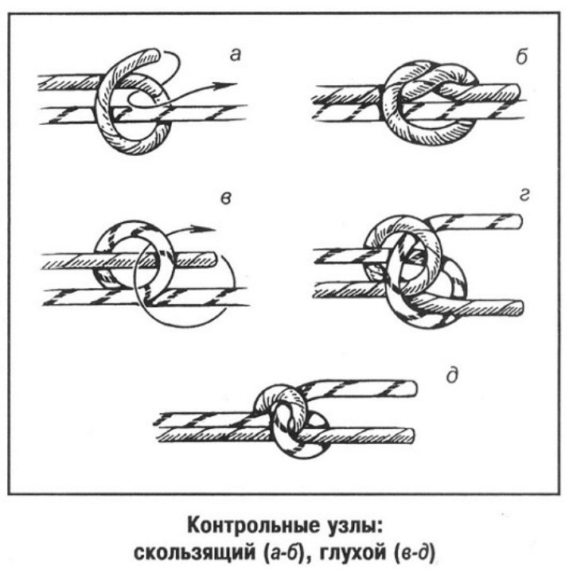

Прямой (рифовый)
Существуют два способа вязания данного узла.
- Первая веревка складывается в виде петли. Вторая сверху проходит через её середину, потом под одним концом, выходит наверх, сверху заходит под противоположный конец и низом через середину возвращается обратно. Веревки затягиваются.
- Обе веревки кладутся одна на другую, после чего необходимо завязать два простых узла в противоположные стороны (рисунок в и г). В обоих вариантах важно, чтобы ходовые концы были либо внизу, либо вверху. В противном случае узел не выйдет.
В завершение необходимо завязать контроли на ходовых концах, чтобы предотвратить расползание узла.
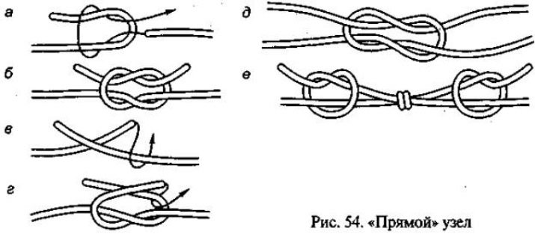

Восьмерка
Потребуется одна веревка, складываем её пополам. Восьмерка должна располагаться на конце. Складываем веревку в этом месте пополам повторно, конец накладываем сверху, после чего пропускаем снизу, а затем продеваем в образовавшуюся петлю и затягиваем. Контроль не требуется.
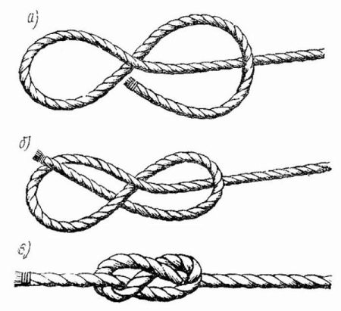

Булинь
Есть два варианта вязания. Для обоих вариантов необходима опора.
- Прикидываем нужное расстояние от конца веревки, ходовой конец обвиваем вокруг опоры и протаскиваем через сделанную ранее петлю, но пока не затягиваем. Далее конец пропускаем под рабочей веревкой и снова вставляем в петлю, но уже с другого конца. Затягиваем и вяжем контроль.
- Для этого варианта необходима «пустышка», которая используется вместо петли. Складываем веревку пополам, обвиваем получившуюся петлю ходовым концом, после чего продеваем его в получившееся отверстие. Затем ходовым концом обносим опору и продеваем его через петлю «пустышки». Затягиваем и вяжем контроль.
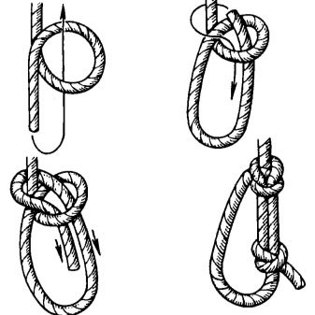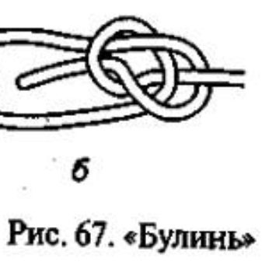

Палаточный (простой штык)
Здесь также необходима опора:
- перекидываем ходовой конец через опору;
- обвиваем им рабочую часть и вставляем конец в получившуюся петлю;
- повторяем предыдущую операцию. вяжем контроль.
Готовый узел должен быть незатягивающийся.
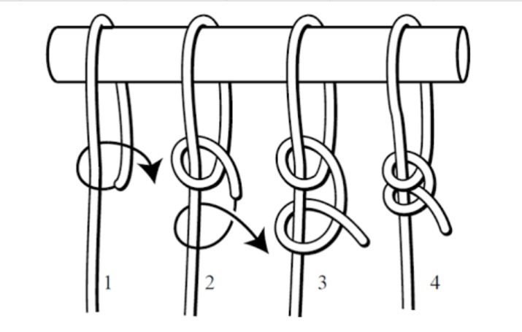

Грейпвайн
Схема вязания следующая.
- Две одинакового диаметра веревки кладутся параллельно друг другу.
- Делается двойной контроль. Для этого ходовым концом одной дважды оплетаем вторую. Сначала ходовой конец идет сверху, затем проходит под первой веревкой, выходит наверх – первая петля. Вторая должна находиться ниже. Ходовой конец снова проходит сверху, затем идет снизу первой веревки и выходит вверх. На этом этапе петли не затягивают.
- После получения двух петель ходовой конец проходит между двух веревок через обе петли по направлению снизу вверх. Узел затягивается.
- Аналогичная процедура происходит с другого конца.
- Контроли не нужны.
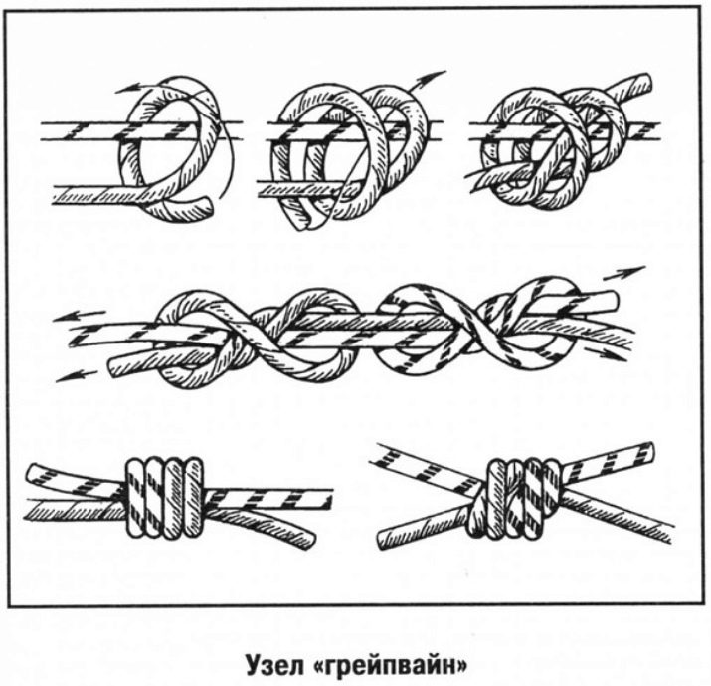

Простой проводник
Необходима одна веревка. Складываем её пополам и вяжем простой узел-контроль. Затягиваем, а на конце ходового вяжем простой контроль.
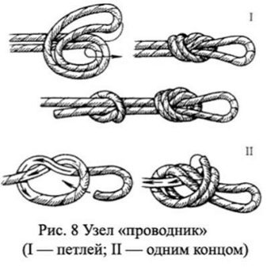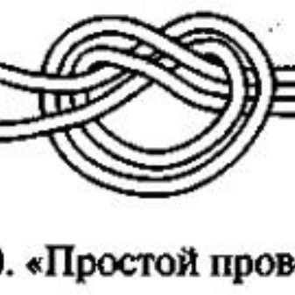

Срединный австрийский проводник
Также необходима только одна веревка. Находим её середину, складываем пополам и дважды оборачиваем вокруг своей оси, чтобы получилась восьмерка, которая смотрит вниз. Нижнюю петлю поднимают и протаскивают через неё первую, затягивают. Контроль не вяжут.
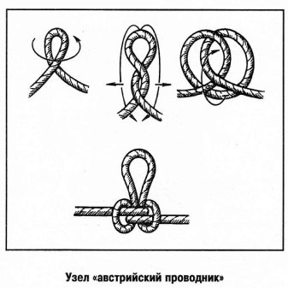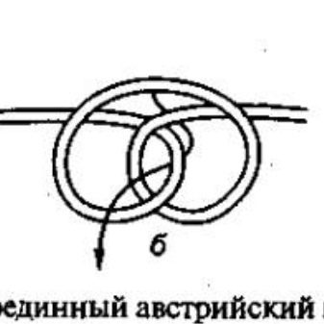

Двойной проводник, или «заячьи уши»
Понадобится одна веревка. Складываем её вдвое и делаем петлю, в которую снизу продеваем ходовой конец с петлей, но сильно не затягиваем. Должна получиться «пустышка», развязывающаяся, если потянуть за петлю, в противном случае узел будет завязан неверно.
После того, как «пустышка» готова, нижнюю одинарную петлю проносим через двойную верхнюю, за которую после стягиваем узел. Контроль не нужен.
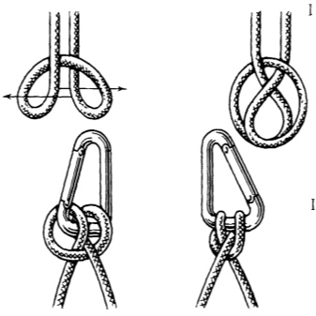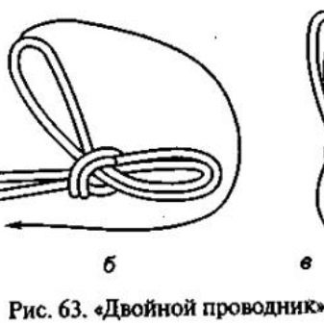

Карабинная удавка
Потребуется одна веревка. На конце вяжем «восьмерку», в которую вщелкивается карабин. После перекидываем рабочую часть вокруг опоры и вщелкиваем карабин в эту часть. Закручиваем муфту, узел затягиваем.
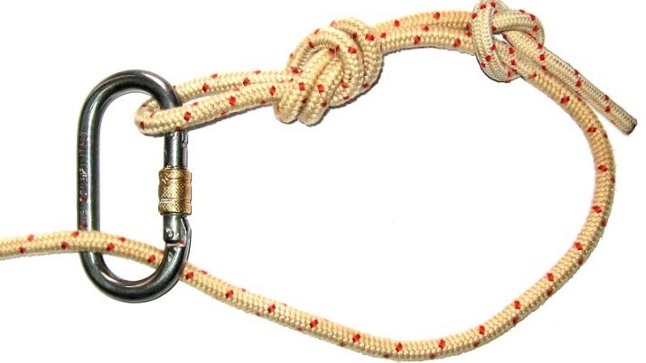

Маркировочный
Берем моток, который нужно связать, и находим его конец, что будет ходовым. Складываем его пополам, получаем петлю. Наматываем ходовой конец вокруг нашего мотка. Количество мотков произвольно, но обычно по ширине равняется двум диаметрам обматываемой веревки. После ходовой конец вставляется в сделанную ранее петлю. Узел затягивается, контроль не вяжется.
Существует ещё одна вариация, позволяющая легче развязать полученный узел. Для этого после обмотки ходовой конец складывают вдвое и продевают через петлю. В данном случае затягивание происходит за основную часть, а не за рабочий конец. Контроль не нужен.
На картинке представлен вариант, когда используются оба ходовых конца. 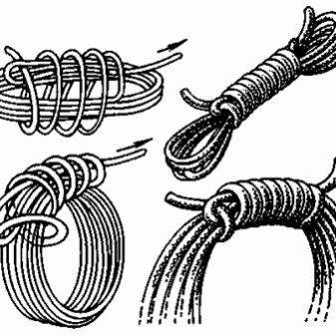 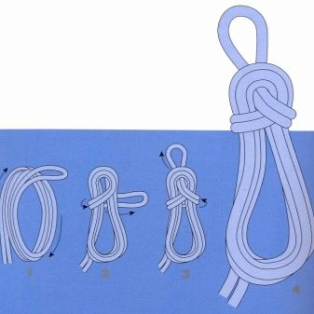

Схватывающий
Есть два способа вязания, для обоих будут нужны две веревки. Толстая, которая будет основной, и репшнур, как правило, вдвое тоньше её.
- Складываем репшнур пополам и оборачиваем вокруг основной веревки. В образовавшуюся петлю продеваем ходовые концы шнура. Повторяем данные операции ещё раз. Затягиваем узел, распрямляем и завязываем контроль. Можно обойтись без контроля, если предварительно на репшнуре был завязан «грейпвайн».
- Вяжется одним ходовым концом репшнура. Основная веревка сначала дважды обвивается им влево от места приложения шнура, затем переносится вправо и вновь обкручивает веревку, но уже к месту приложения. Узел затягивается, вяжется контроль.
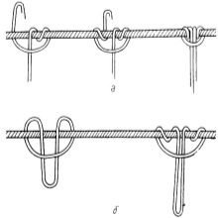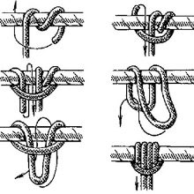

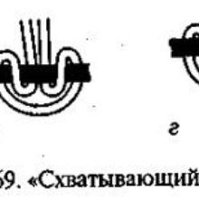

Задания, тесты на знание узлов.
1. Встречный узел применяется для связывания веревок:
а) любого диаметра, | б) разного диаметра, | в) одинакового диаметра.

2. Какой из узлов обеспечивает снятие веревки после окончания переправы всей группы?
а) удавка, | б) штык, | в) карабинная удавка, | г) булинь.

3. Каким узлом надо привязать петлю самостраховки к мокрой или обледенелой веревке:
а) полусхватывающий, | б) схватывающий, | в) Бахмана.
4. Каким из узлов вы привяжетесь к концу основной веревки:
а) булинь, | б) проводник простой, | в) проводник восьмерка,
г) удавка, | д) штык | г) схватывающий

5. Две веревки одинакового диаметра можно надежно связать узлами:
а) прямой, | б) встречный, | в) бабий,
г) ткацкий, | д) проводник простой, | е) академический,
ж) грейпвайн, | з) брамшкотовый. | и) встречная восьмерка

6. Две веревки разного диаметра можно надежно связать узлами:
а) прямой, | б) встречный, | в) бабий,
г) ткацкий, | д) проводник простой, | е) академический,
ж) грейпвайн, | з) брамшкотовый. | и) встречная восьмерка
7. Для крепления веревки на опоре можно использовать следующие узлы:
а) прямой,  г) булинь,  ж) стремя,  к) австрийский проводник, | б) удавка,  д) штык,  з) проводник восьмерка,  л) карабинная удавка, | в) академический,  е) проводник простой,  и) шкотовый,  м) встречный

8. Каким узлом можно сблокировать страховочную систему?
) прямой,  г) булинь,  ж) двойной шкотовый, | б) встречная восьмерка,  д) двойной булинь,  з) брамшкотовый, | в) академический,  е) встречный,  и) шкотовый.
9. Каким узлом можно закольцевать петлю самостраховки (петлю Прусика)?
а) прямой, | б) встречный, | в) бабий,
г) ткацкий, | д) проводник простой, | е) академический,
ж) грейпвайн, | з) брамшкотовый. | и) встречная восьмерка
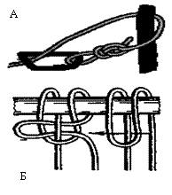
10. На рисунке показаны способы крепления основной веревки, обеспечивающее ее снятие после окончания переправы всей группы. На каком из рисунков показан способ, который вы примените?
¨ 1. А 2. Б 3. А, Б 4. ни один из способов.

11. Назовите диаметр веревки, используемой для вязки схватывающего узла?
12. На рисунке изображен узел. Дано описание этого узла. Назовите его.
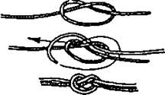
Применяется для связывания веревок одинакового и разного диаметров. Хорошо держит и не подвержен самопроизвольному развязыванию, поэтому применяется без контрольных узлов. Под нагрузкой сильно затягивается.

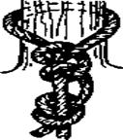
13. На рисунке изображен узел. Дано описание этого узла. Назовите его.
Применяется для крепления веревки к опоре. Узел очень надежный, никогда не затягивается, способен работать под большими нагрузками. Узел «ползет», поэтому необходимо вязать контрольный узел.

14. На рисунке изображен узел. Дано описание этого узла. Назовите его.
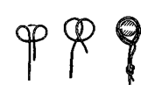
Универсальный вспомогательный узел. Применяется для опоры ногами при подъеме (например из трещины) по закрепленной веревке, при вязке носилок, для организации полиспаста и на спасательных работах. Под нагрузкой не затягивается, легко распускается после нагрузки. Обязателен контрольный узел.

15. На рисунке изображен узел. Дано описание этого узла. Назовите его.
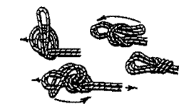
Этот узел образует двойную петлю, что увеличивает ее прочность на разрыв. Узел не «ползет» (поэтому вяжется без контрольных), но под нагрузкой сильно затягивается. Вяжется на петле Пруссика, и для крепления веревки к одной или двум точкам опоры.

16. На рисунке изображен узел. Назовите его. Напишите, для каких целей он может использоваться.
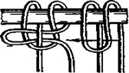

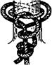
17. На рисунке изображен узел. Назовите его. Напишите, для каких целей он может использоваться.

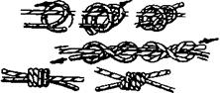
18. На рисунке изображен узел. Назовите его. Напишите, для каких целей он может использоваться.

19. На рисунке изображен узел. Назовите его. Напишите, для каких целей он может использоваться.
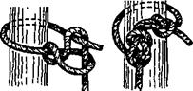
20. На рисунке изображен узел. Назовите его. Напишите, для каких целей он может использоваться.
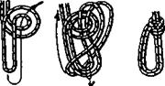
Ответы.
1. Встречный узел применяется для связывания веревок любого диаметра. Правильный ответ – А.
2. Снятие веревки после окончания переправы всей группы обеспечивает карабинная удавка. Правильный ответ – В.
3. На мокрой или обледенелой веревке простой схватывающий узел не держит, поэтому надо применять узел Бахмана. Правильный ответ – В.
4. К концу основной веревки можно привязаться любым незатягивающимся узлом. Подходят узлы: булинь, проводник простой, проводник восьмерка. Правильные ответы – А, Б, В.
5. Две веревки одинакового диаметра можно надежно связать узлами: прямой, встречный, ткацкий, академический, грейпвайн, встречная восьмерка. Правильные ответы – А, Б, Г, Е, Ж, И.
6. Две веревки разного диаметра можно надежно связать узлами: встречный, грейпвайн, брамшкотовый, встречная восьмерка. Правильные ответы – Б, Ж, З, И.
7. Для крепления веревки на опоре можно использовать следующие узлы: удавка, булинь, штык, стремя, карабинная удавка. Так же можно использовать проводник простой и проводник восьмерку, если вязать их одним концом. Правильные ответы – Б, Г, Д, Е, Ж, З, Л.
8. Страховочную систему можно сблокировать узлами двойной булинь и двойной шкотовый. Правильные ответы – Д, Ж.
9. Петлю самостраховки (петлю Прусика) можно закольцевать любым узлом для связывания двух веревок одинакового диаметра. Правильные ответы – А, Б, Г, Е, Ж, И.
10. Для этих целей лучше использовать карабинную удавку. Правильный ответ – А.
11. Диаметр петли Прусика должен быть на 4 мм. меньше диаметра основной веревки.
12. Встречный.
13. Штык.
14. Стремя.
15. Двойной проводник.
16. Ведерный. Применяется, когда нужно сначала привязать верёвку к чему-либо, а потом развязать, находясь на расстоянии от узла. Например, при спуске груза с последующим выдергиванием верёвки обратно наверх, сплаве вырубленых слег для рамы через речку, отдаче чалки в сложном месте, когда нужно это сделать уже после того, как все сидят на катамаране и готовы работать. Верёвка привязывается серединой, а потом развязывается рывком за длинный ходовой конец (который может быть надставлен репшнуром, если нужно - от него прочности не требуется). Этот узел после развязывания не требует протаскивания верёвки вокруг предмета, к которому она была привязана, что часто невозможно из-за трения. Запрещено крепить этим узлом перила или страховочную веревку, так как возможно случайное развязывание узла.
17. Рыбацкий штык. Применяется для крепления веревки к опоре. Узел очень надежный, никогда не затягивается, способен работать под большими нагрузками. Узел «ползет», поэтому необходимо вязать контрольный узел.
18. Грейпвайн. Наиболее надежен для связывания веревок одинакового диаметра, а т. ж. для вязки петель оттяжек, локальных опор. Особенно удобен этот узел при связывании петли для самостраховки, этим же узлом можно регулировать длину петли. Под нагрузкой сильно затягивается.
19. Булинь. Применяется для крепления веревки к опоре, для блокировки системы, для вязки грудной обвязки. Под нагрузкой сильно не затягивается. Требует фиксации контрольным узлом, ибо имеет тенденцию к распусканию при переменных нагрузках.
20. Двойной булинь. Применяется для блокировки системы, для укорачивания петли из репшнура, изготовления временной обвязки, и в любой ситуации, в которой нужны две петли на конце верёвки. Одна из петель может быть сделана меньше другой.

